江苏省仪征中学2020-2021学年度第一学期高一地理学科导学单
第一章 第一节 地球的宇宙环境（第一课时）
[学习目标]
1.了解天体的主要类型和天体系统的层次，描述地球的宇宙环境。
2.通过不同级别天体系统的关系图，理解地球在宇宙中的位置。
3.结合图文资料，阐述太阳辐射对地球的影响；根据资料，分析影响太阳辐射的因素。
4.掌握太阳活动的类型及对地球的影响。
INCLUDEPICTURE "\\\\杨营\\g\\2020\\同步\\物理\\人教必修第一册（新教材）\\全书完整的Word版文档\\知识梳理教师.TIF" \* MERGEFORMATINET INCLUDEPICTURE "\\\\杨营\\g\\2020\\同步\\物理\\人教必修第一册（新教材）\\全书完整的Word版文档\\知识梳理教师.TIF" \* MERGEFORMATINET INCLUDEPICTURE "C:\\Users\\guoys\\Desktop\\知识梳理教师.TIF" \* MERGEFORMATINET INCLUDEPICTURE "C:\\Users\\guoys\\Desktop\\知识梳理教师.TIF" \* MERGEFORMATINET INCLUDEPICTURE "C:\\Users\\prepa\\Desktop\\课件\\知识梳理教师.TIF" \* MERGEFORMATINET INCLUDEPICTURE "C:\\Users\\prepa\\Desktop\\课件\\知识梳理教师.TIF" \* MERGEFORMATINET INCLUDEPICTURE "C:\\Users\\prepa\\Desktop\\课件\\知识梳理教师.TIF" \* MERGEFORMATINET INCLUDEPICTURE "C:\\Users\\prepa\\Desktop\\课件\\知识梳理教师.TIF" \* MERGEFORMATINET INCLUDEPICTURE "C:\\Users\\guoys\\Desktop\\知识梳理教师.TIF" \* MERGEFORMATINET 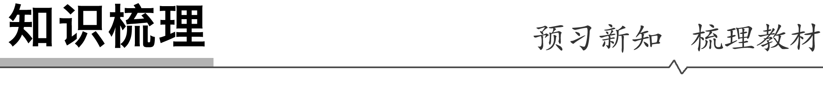
一、宇宙
1．天体
(1)概念
宇宙是 和 的统一体，是运动、发展和变化着的物质世界。
宇宙中有多种多样的物质，例如星云、恒星、 、卫星、彗星、 、星际物质等，这些物质统称为天体。 和 是最基本的天体。
(2)常见类型
①恒星：由 组成，质量庞大，自身能发出 和 。
②星云：由气体和尘埃物质组成的 天体。密度小，体积和质量都很大。
③行星：指自己本身不发光，沿着固定的 轨道围绕 运动的球状天体。
④流星体
⑤彗星：绕太阳运行的一种天体，体积大，密度很小，具有云雾状的外表。大部分彗星的运行轨道是扁长的 形，哈雷彗星的公转周期约为 年。
2．天体系统
(1)概念
天体之间相互吸引、相互 ，构成不同级别的天体系统。
(2)级别（画出天体系统级别图）

INCLUDEPICTURE "\\\\杨营\\g\\2020\\同步\\物理\\人教必修第一册（新教材）\\全书完整的Word版文档\\重点探究教师.TIF" \* MERGEFORMATINET INCLUDEPICTURE "\\\\杨营\\g\\2020\\同步\\物理\\人教必修第一册（新教材）\\全书完整的Word版文档\\重点探究教师.TIF" \* MERGEFORMATINET INCLUDEPICTURE "C:\\Users\\guoys\\Desktop\\重点探究教师.TIF" \* MERGEFORMATINET INCLUDEPICTURE "C:\\Users\\guoys\\Desktop\\重点探究教师.TIF" \* MERGEFORMATINET INCLUDEPICTURE "C:\\Users\\prepa\\Desktop\\课件\\重点探究教师.TIF" \* MERGEFORMATINET INCLUDEPICTURE "C:\\Users\\prepa\\Desktop\\课件\\重点探究教师.TIF" \* MERGEFORMATINET INCLUDEPICTURE "C:\\Users\\prepa\\Desktop\\课件\\重点探究教师.TIF" \* MERGEFORMATINET INCLUDEPICTURE "C:\\Users\\prepa\\Desktop\\课件\\重点探究教师.TIF" \* MERGEFORMATINET INCLUDEPICTURE "C:\\Users\\guoys\\Desktop\\重点探究教师.TIF" \* MERGEFORMATINET 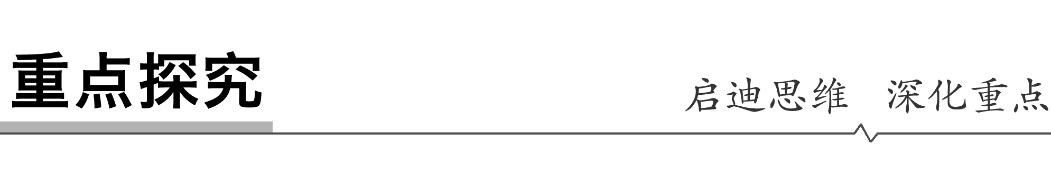
探究点一 天体和天体系统的判断
INCLUDEPICTURE "E:\\靳瑞腾\\2020\\同步\\地理 鲁教新教材 必修1\\word\\探究导引.TIF" \* MERGEFORMATINET INCLUDEPICTURE "E:\\靳瑞腾\\2020\\同步\\地理 鲁教新教材 必修1\\word\\探究导引.TIF" \* MERGEFORMATINET INCLUDEPICTURE "E:\\靳瑞腾\\2020\\同步\\地理 鲁教新教材 必修1\\word\\探究导引.TIF" \* MERGEFORMATINET INCLUDEPICTURE "D:\\2020唐兰\\2020\\同步\\看PPT\\地理 鲁教新教材 必修1\\全书完整的Word版文档\\探究导引.TIF" \* MERGEFORMATINET INCLUDEPICTURE "D:\\2020唐兰\\2020\\同步\\看PPT\\地理 鲁教新教材 必修1\\全书完整的Word版文档\\探究导引.TIF" \* MERGEFORMATINET 
北半球有三大著名流星雨，其中双子座流星雨颜色偏白、流星体速度较慢、亮流星多，非常适合我国天文爱好者观测。2019年双子座流星雨于北京时间12月14日凌晨3时达到极盛，每小时流星数在120颗左右。
1．结合示意图，判断图中各事物是否都是天体，并说明理由。
INCLUDEPICTURE "E:\\靳瑞腾\\2020\\同步\\地理 鲁教新教材 必修1\\word\\X4.TIF" \* MERGEFORMATINET INCLUDEPICTURE "E:\\靳瑞腾\\2020\\同步\\地理 鲁教新教材 必修1\\word\\X4.TIF" \* MERGEFORMATINET INCLUDEPICTURE "E:\\靳瑞腾\\2020\\同步\\地理 鲁教新教材 必修1\\word\\X4.TIF" \* MERGEFORMATINET INCLUDEPICTURE "D:\\2020唐兰\\2020\\同步\\看PPT\\地理 鲁教新教材 必修1\\全书完整的Word版文档\\X4.TIF" \* MERGEFORMATINET INCLUDEPICTURE "D:\\2020唐兰\\2020\\同步\\看PPT\\地理 鲁教新教材 必修1\\全书完整的Word版文档\\X4.TIF" \* MERGEFORMATINET 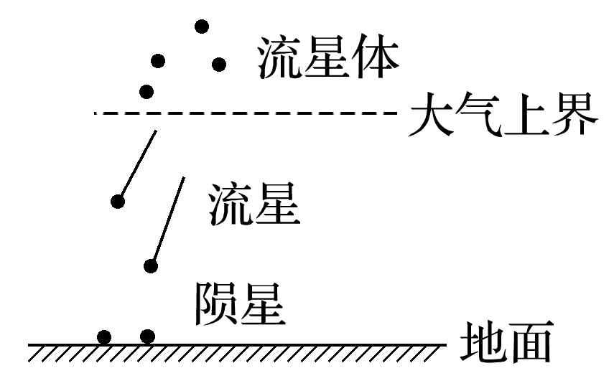

2．双子座是天体系统吗？为什么？

INCLUDEPICTURE "\\\\杨营\\g\\2020\\同步\\物理\\人教必修第一册（新教材）\\全书完整的Word版文档\\随堂演练教师.TIF" \* MERGEFORMATINET INCLUDEPICTURE "\\\\杨营\\g\\2020\\同步\\物理\\人教必修第一册（新教材）\\全书完整的Word版文档\\随堂演练教师.TIF" \* MERGEFORMATINET INCLUDEPICTURE "C:\\Users\\guoys\\Desktop\\随堂演练教师.TIF" \* MERGEFORMATINET INCLUDEPICTURE "C:\\Users\\guoys\\Desktop\\随堂演练教师.TIF" \* MERGEFORMATINET INCLUDEPICTURE "C:\\Users\\prepa\\Desktop\\课件\\随堂演练教师.TIF" \* MERGEFORMATINET INCLUDEPICTURE "C:\\Users\\prepa\\Desktop\\课件\\随堂演练教师.TIF" \* MERGEFORMATINET INCLUDEPICTURE "C:\\Users\\prepa\\Desktop\\课件\\随堂演练教师.TIF" \* MERGEFORMATINET INCLUDEPICTURE "C:\\Users\\prepa\\Desktop\\课件\\随堂演练教师.TIF" \* MERGEFORMATINET INCLUDEPICTURE "C:\\Users\\guoys\\Desktop\\随堂演练教师.TIF" \* MERGEFORMATINET 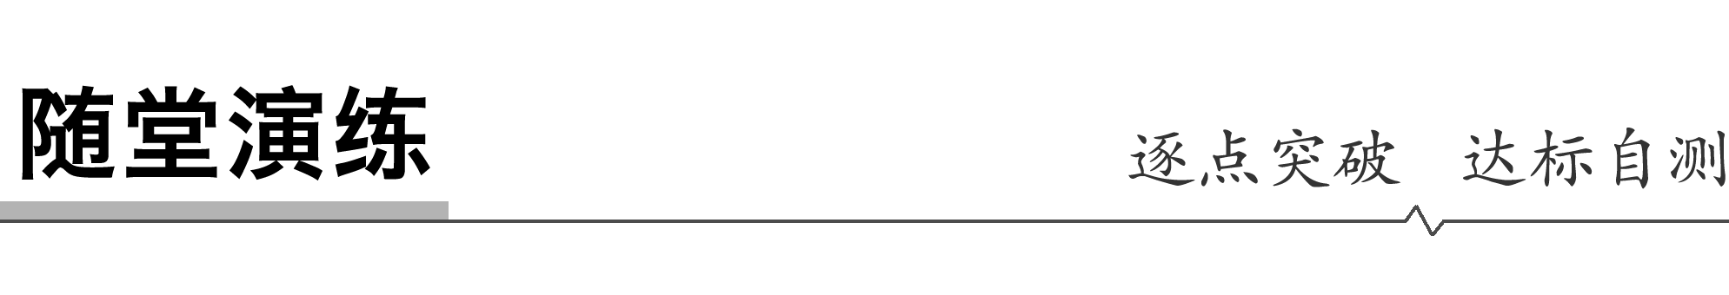
《步步高》P7

[反思与小结]
收获 | 1.
收获 | 2.
收获 | 3.
困惑

